20.3函数的表示
教学设计思想：
本节课通过对函数关系表示方法的进一步研究，使学生加深对函数概念的了解，认识到三种表示方法能使数和形统一起来。给学生提供探索的空间，视探索的进程进行适当的引导。
教学目标：
知识与技能
通过实例了解函数的三种表示方法；
从具体问题中了解函数各种表示方法的特点。能选择恰当的方法表示实际问题中函数的关系。
过程与方法
经历动手操作、探究和合作交流的过程，进一步体会各种表示方法的特点。
情感态度价值观
初步体会数形结合的思想方法。
教学重点：
函数关系的三种表示方法。
教学难点：
对于具体问题能灵活运用这三种表示方法中的某种进行分析。
教学方法：
合作探究、小组讨论
教学安排：
1课时。
教具准备：
多媒体
教学过程：
用适当的方法表示函数，能够帮助我们更好地认识函数，并运用函数解决问题。
我们已经看到，用表达式、图形、表格等都可以表示两个变量之间的函数关系．现在，我们对这些表示方法作进一步的研究．
人们发现，声音在空气中传播的速度(简称音速)随气温的变化而变化．某研究者通过实验得到了这样一些关于气温x与音速y对应的数据:
x/°C | －10 | －5 | 0 | 5 | 10 | 15 | 20
y/(m/s) | 325.36 | 328.36 | 331.36 | 334.36 | 337.36 | 340.36 | 343.36
实际上，这就是用表格表示的关于音速y与气温x之间的函数关系．
（一）一起探究
1．你还能用其他方法表示音速y与气温x之间的函数关系吗?
2．这些表示方法有什么特点?
在前面学习函数的基础上，探究把表格表示的函数关系用表达式和图形来表示．
从表格中可以看出，气温x每升高(或降低)5(℃)，音速y就增加(或减少)3(m／s)．也就是说，气温x每升高(或降低)1(℃)，音速 y就增加(或减少)(m／s)．而当x=0时，)y=331.36(m／s)．这样，音速y(m／s)和气温x(℃)之间的函数关系就可以表示为．
这个表达式更加全面、准确地反映了音速y(m／s)和气温x(℃)之间的对应关系．利用它，可以方便地得到与x(℃)值对应的y(m／s)的值．如，当气温x为－4(℃)时，音速y为 (m／s)，当气温x为28(℃)时，音速y为 (m／s)……
音速y(m／s)与气温x(℃)之间的函数关系，还可以借助于图形表示出来，具体可以这样做：
1．画出直角坐标系，用横轴上的点表示气温x(℃)，用纵轴上的点表示音速y(m／s)，如图21—4所示．
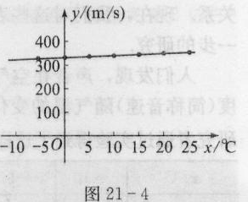
2．借助于表格(或表达式)，找出x和y的若干对对应值，如(－5， 328．36)，(0，331．36)，(5，334．36)， (10，337．36)，(15，340．36)，…．分别以每对值为横、纵坐标，确定出坐标系中相应的点(图21—4)．
3．用平滑的线将这些点连结，就得到音速y(m／s)和气温x(℃)之间用图形表示的函数关系(图21—4)．
把一个函数的自变量x的值与对应的函数y的值分别作为点的横坐标和纵坐标，在直角坐标系内描出它的对应点，所有这些点组成的图形叫做这个函数的图像，用图像表示的函数关系，更为直观和形象．
（二）做一做
下表是2003年汛期某水库自8月1日至8月10日的水位记录：
日期 | 1 | 2 | 3 | 4 | 5 | 6 | 7 | 8 | 9 | 10
水位/m | 8.3 | 8.5 | 8.4 | 8.6 | 8.3 | 7.9 | 7.6 | 7.3 | 6.9 | 6.4
(1)试用图像表示水位与日期的函数关系．
(2)从哪天起水位开始全面回落?
通过学生的探究和交流，用图像表示函数关系，并从图像中获取更多的信息．
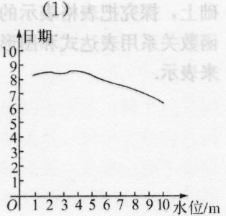
(2)从第4天起水位开始回落．
（三）练习
小明的父母出去散步，从家走了20min到一个离家900m的报亭，母亲随即按原速度返回，父亲看了10min报纸后，用了15min返回家．请根据关于离家的路程y(m)和时间x(min)的函数图像回答：
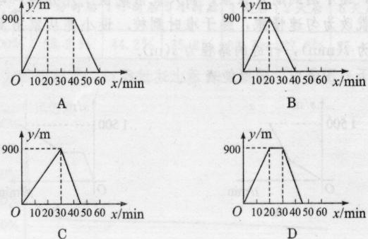
(1)哪幅图像表示父亲离家的路程y与时间x的关系?
(2)哪幅图像表示母亲离家的路程y与时间x的关系?
(3)针对余下的两幅图像各讲述一段与之相符的故事．
答案
(1)D；(2)BI(3)略．
（四）小结
引导学生总结本节的主要知识点。
（五）板书设计
函数关系的表示法
一起探究
做一做
练习

